Índice
Capítulo 1 2
1. CRIANDO UMA VIEW 2
2. PRODUCT-CREATE 2
3. Navegar de novo produto 2

Capítulo 1

CRIANDO UMA VIEW
cd frontend
$ ng g c views/nomeDoComponent

PRODUCT-CREATE
cd frontend
$ ng g c components/product/product-create
Depois adicione às rotas e já poderá acessar através da barra de endereço
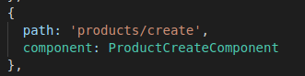

{
path: 'products',
component: ProductCrudComponent
},

NAVEGAR DE NOVO PRODUTO
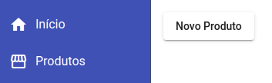

PARA CREATE PRODUTO
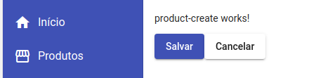

PRODUCT-READ
cd frontend
$ ng g c components/product/product-read

